## Изучение принципа действия коммутационного 4-х канального реле

По своей сути реле — это просто механический рубильник, которым можно управлять при помощи микроконтроллера, такого как [Arduino](http://amperka.ru/collection/arduino). При этом электрическая связь между управляющей электроникой и коммутируемой нагрузкой отсутствует. А это значит, что никакие помехи не испортят ваши планы. С помощью реле вы можете включать и выключать любые исполнительные устройства (помпа, светодиодная лента и т.д.). Без реле не обойтись при обустройстве «умного дома».

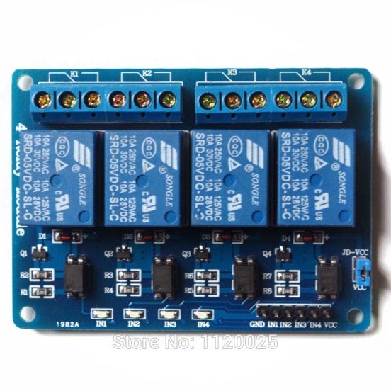

Коммутационное 4-х канального реле — объединяет 4 независимых реле, расположенных на одной плате. О текущем состоянии каждого из них можно судить по индикаторным светодиодам, расположенным на плате. К каждому реле подведён клеммник на 3 провода, что позволяет использовать реле как в режиме «нормально разомкнутое», так и в режиме «нормально замкнутое». Это удобно в ряде случаев. Например, если нужно что-то включать при обесточивании микроконтроллера.

Реле управляется напряжением 5 В и способно коммутировать до 10А 30 В постоянного тока и 10A 250 В переменного тока.

Реле имеет две раздельных цепи: цепь управления, представленная контактами А1, А2  и управляемая цепь, контакты 1, 2, 3. Цепи никак не связаны между собой.

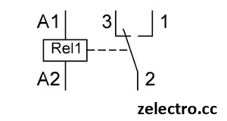Между контактами А1 и А2 установлен металлический сердечник, при протекании тока по которому к нему притягивается подвижный якорь(2). Контакты же 1 и 3 неподвижны. Стоит отметить что якорь подпружинен и пока мы не пропустим ток через сердечник, якорь будет удерживается прижатым к контакту 3. При подаче тока, как уже говорилось, сердечник превращается в электромагнит и притягивается к контакту 1. При обесточивании пружина снова возвращает якорь к контакту 3.

Управление реле производится через цифровые выходы Arduino с подачей сигнала HIGH или LOW для включения и выключения исполнительных устройств.

**Внимание!***Если вы сомневаетесь как подключить к реле электроприбор, работающий от общей сети 220 В и у вас есть сомнения, вопросы на тему того как это делается, остановитесь: вы можете устроить пожар или убить себя.*

Пример подключения исполнительного устройства (вентилятора) к плате Arduino UNO при помощи реле:

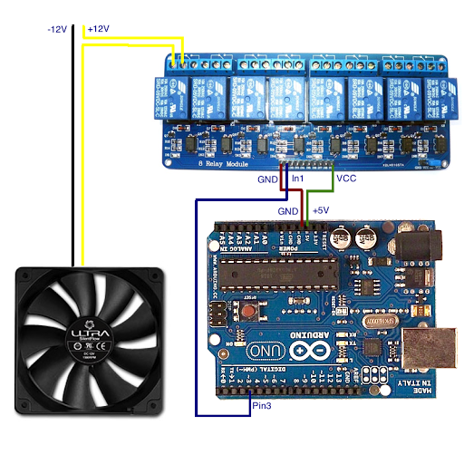

## Изучение принципа работы светодиодной ленты

Светодиодная RGB лента представляет собой гибкую ленту, с нанесенными на ней проводниками и RGB-светодиодами (полноцветными). В последнее время светодиодные ленты получили широкое распространение в архитектуре, авто и мото тюнинге, костюмах, декорациях и т.п. Также бывают водонепроницаемые ленты, которые можно использовать, к примеру, в бассейнах.

Светодиодные ленты бывают двух типов: аналоговые и цифровые. В нашем уроке мы будем использовать аналоговую светодиодную ленту.

Схема светодиодной RGB ленты

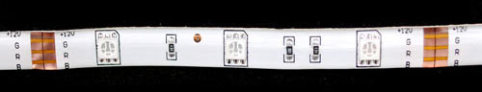Лента поставляется в рулонах и состоит из секций длиной по 10 см.

В каждой секции размещается 3 RGB светодиода, типоразмера 5050. Т.е. в каждой секции получается, что содержится 9 светодиодов: 3 красных, 3 зеленых и 3 синих. Границы секций отмечены и содержат медные площадки. Поэтому, при необходимости, ленту можно обрезать и спокойно припаиваться. Схема светодиодной ленты:

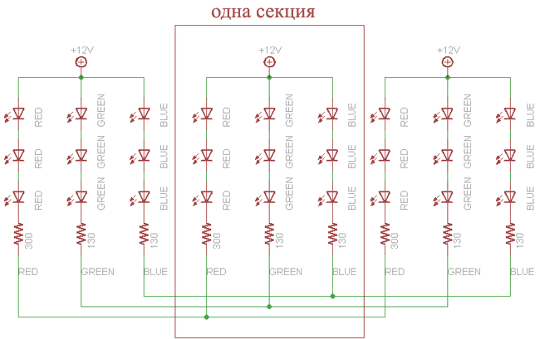

## Подключения реле и светодиодной ленты к Arduino UNO

Для начала, убедимся в работоспособности реле на примере управления светодиодной лентой.

Необходимые компоненты:

1. Arduino UNO.
2. Коммутационное 4-х канальное реле.
3. Светодиодная лента.
4. Блок питания на 12 В.
5. Соединительные провода.

Подключение реле к Arduino:

|  |  |  |  |  |  |
| --- | --- | --- | --- | --- | --- |
| Arduino UNO | GND | + 5 В | 2 | 3 | 4 |
| Реле | GND | VCC | IN1 | IN2 | IN3 |

Подключение реле к светодиодной ленте:

1. Вывод R ленты подключаем к крайнему контакту первого реле.
2. Вывод G ленты подключаем к крайнему контакту второго реле.
3. Вывод B ленты подключаем к крайнему контакту третьего реле.
4. Вывод GND ленты подключаем к GND блока питания на 12 В.
5. Центральные контакты реле1, реле2, реле3 подключаем к +12 В блока питания.

## C:\Users\Учитель\Downloads\IMG_20170726_175344.jpg

## Управление работой светодиодной ленты при помощи реле

**Программный код**

/\*

\* Lesson5\_1

\* Управление работой светодиодной ленты

\* при помощи реле

\*/

int relay1 = 2; //реле 1 подсоеденено к выводу 2

int relay2 = 3; //реле 2 подсоеденено к выводу 3

int relay3 = 4; //реле 3 подсоеденено к выводу 4

void setup()

{

pinMode(relay1, OUTPUT); //указываем,что пин реле1 используется на вывод

pinMode(relay2, OUTPUT); //указываем,что пин реле2 используется на вывод

pinMode(relay3, OUTPUT); //указываем,что пин реле3 используется на вывод

}

void loop()

{

digitalWrite(relay1, HIGH); //включаем реле1

delay(1000); //ждем 1 секунду

digitalWrite(relay1, LOW); //выключаем реле1

digitalWrite(relay2, HIGH); //включаем реле2

delay(1000); //ждем 1 секунду

digitalWrite(relay2, LOW); //выключаем реле2

digitalWrite(relay3, HIGH); //включаем реле3

delay(1000); //ждем 1 секунду

digitalWrite(relay1, HIGH); //выключаем реле1

digitalWrite(relay2, HIGH); //выключаем реле2

digitalWrite(relay3, HIGH); //выключаем реле3

delay(1000); //ждем 1 секунду

digitalWrite(relay1, LOW); //выключаем реле1

digitalWrite(relay2, LOW); //выключаем реле2

digitalWrite(relay3, LOW); //выключаем реле3

delay(1000); //ждем 1 секунду

}